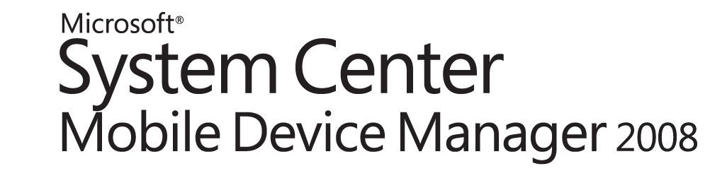
Microsoft® System Center Mobile Device Manager 2008
さまざまな組織で、移動中の作業のためにモバイル デバイスを使用する従業員の数が増加しています。日々増加する大量のモバイル デバイスを管理すると同時にエンドツーエンド データの整合性を確実に維持することは、どの組織にとっても大変な作業となっています。Microsoft® System Center Mobile Device Manager 2008 は、Windows Mobile デバイスから、シングル ポイントで業務アプリケーションや企業データにアクセスできるフレキシブルなエンドツーエンド ソリューションです。System Center Mobile Device Manager は、Windows Mobile デバイスを効率的に制御できるように設計されています。信頼性の高い、低コストで一貫した管理が可能で、既存のマイクロソフト インフラストラクチャともスムーズに連携します。
Mobile Device Manager を使用すると、Windows Mobile デバイスから、機密性の高い企業データに安全でシームレスにアクセスできるため、エンド ユーザーのエクスペリエンスが向上します。Mobile Device Manager を使用することにより、組織はエンド ユーザーがいつでもどこでも Windows Mobile デバイスで企業データにアクセスできるようにすると同時に、セキュリティと管理に関連したニーズの変化に対応することができます。Mobile Device Manager はセキュリティ管理、デバイス管理、およびモバイル VPN により、組織のモバイル ワーカーのニーズを満たします。

セキュリティ管理
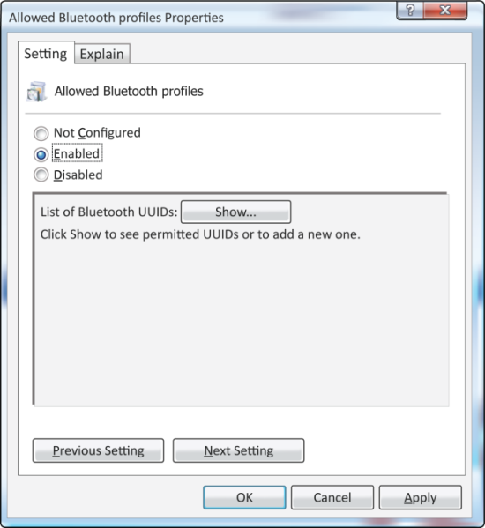
System Center Mobile Device Manager は、Windows Mobile デバイスの堅牢なセキュリティ管理プラットフォームです。Mobile Device Manager では、世界で最も広く導入されているエンタープライズ ネットワーク ディレクトリである、Active Directory®/グループ ポリシーが使用されます。これにより、IT プロフェッショナルは 1 つの環境内でポリシーを設定、制御することができます。Mobile Device Manager には、オンデバイスでの完全なファイル暗号化など、拡張されたオンデバイス セキュリティにより、企業データの盗難や損失を防ぐためのより優れたメカニズムが備わっています。Mobile Device Manager では、通信事業者のワイヤレス ネットワークか Wi-Fi 接続に接続している状態で "Always On" の機能が有効になっていれば、デバイスの盗難や紛失の際にリモート デバイス ワイプを実行することができます。これにより、企業データが漏えいする危険性を軽減します。
Mobile Device Manager には、コンプライアンスや機密保持の目的で、通信機能を停止する機能が備わっています。これには、Bluetooth、SMS/MMS、WLAN、赤外線、POP/IMAP 電子メール、およびカメラを無効にする機能が含まれます。また、Active Directory グループとデバイスの状態に基づき、125 以上のセキュリティ ポリシーを使用して、対象となるデバイスを詳細に設定することができます。アプリケーションの "許可" と "拒否" 機能により、企業は従業員の Windows Mobile デバイスにどのアプリケーションをインストールするかを制御することができます。

デバイス管理
Mobile Device Manager は、複雑な組織環境でソフトウェアを配布し、デバイスのインベントリを把握するための、Windows Mobile デバイス総合管理ソリューションを提供します。Mobile Device Manager は、単一のパッケージで、ポリシーの適用、インベントリ/レポート、ソフトウェア ターゲットなどの高度な機能を提供する総合ソリューションとして、あらゆる Windows Mobile デバイス管理のニーズに応えます。
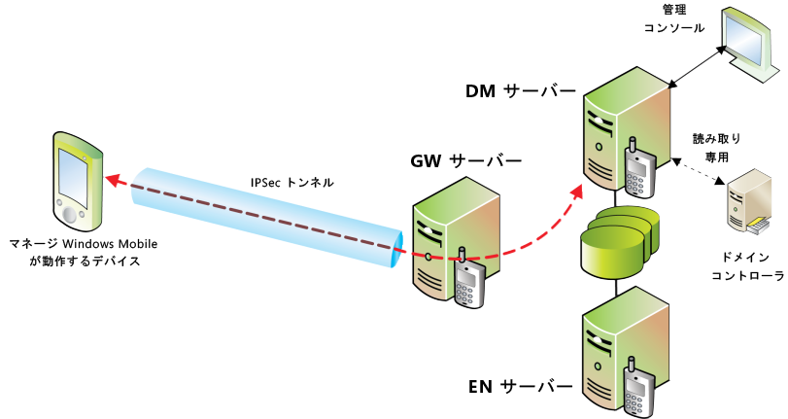
Mobile Device Manager には拡張性もあり、日々増加するモバイル ワーカーに理想的です。これにより、管理コストを最小限に抑え、複雑なトラブルシューティングも簡素化できます。Mobile Device Manager には、Microsoft SQL Server™ 2005 に基づいて強力なレポートを実行する機能が備わっており、1 つのシンプルなコンソールで企業内の認証されたすべてのデバイスのインベントリ データを提供します。ファームウェアとソフトウェアの更新プログラム展開には Windows® Software Update Service (WSUS) 3.0 が使用され、Active Directory/グループ ポリシーに基づいて対象を限定する機能があります。
Mobile Device Manager のセルフ サービス登録モデルにより、シンプルでシームレスなデバイスの初期設定、貴重な時間とリソースの節約、およびヘルプデスク サポートのコスト節減を実現できます。System Center Mobile Device Manager には、組織内のさまざまな役割に対し管理者権限を割り当てる機能があり、企業に必要な柔軟性のある管理を実現できます。また、このソリューションでは、Microsoft 管理コンソール (MMC) スナップインや Microsoft Windows PowerShell™ コマンドレットなど、広く使用されているマイクロソフト テクノロジに基づいて、より自由なカスタマイズと効率性の向上が可能になっています。

モバイル VPN
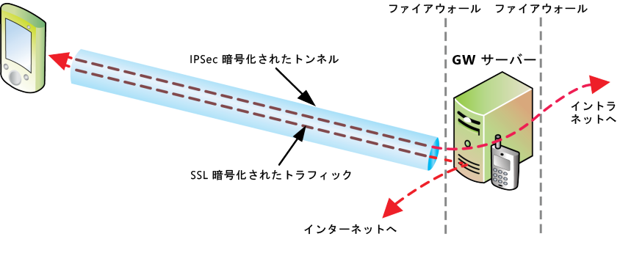
Mobile Device Manager を使用すると、Windows Mobile デバイスから、ファイアウォールの内側にある企業データや業務アプリケーションに、セキュリティ強化されたシングル ポイント アクセスを行うことができます。この結果、ワーカーの生産性が向上します。これは、モバイル環境に最適化された最先端のモバイル VPN によって実現されています。Mobile Device Manager は、実績のある既存の Microsoft 開発プラットフォームをベースに構築されており、特定のアプリケーションに対し企業ファイアウォールの内側にあるデータへのアクセスを提供して、以前より多くの Windows Mobile デバイス向け業務アプリケーションをサポートします。Mobile Device Manager のモバイル VPN は、エンド ユーザーに一貫したエクスペリエンスを提供するために構築されており、内部ネットワーク ローミング機能とセッション維持のためのすばやい再接続機能により、さまざまなワイヤレス環境下でのシームレスな接続も可能です。Mobile Device Manager の "二重構造のセキュリティ" アーキテクチャは、デバイスとユーザーの両方を認証し、モバイル アプリケーション トラフィックに対するシングル ポイント アクセスをセキュリティ強化することで、さらに高いレベルの保護を実現します。

追加情報
System Center Mobile Device Manager の詳細については、
http://www.microsoft.com/japan/windowsmobile/enterprise/security/mobiledevicemanager.mspx を参照してください。
ビジネス向け Windows Mobile デバイスの詳細については、http://www.microsoft.com/japan/windowsmobile/enterprise/default.mspx を参照してください。
利用できるプログラムや機能は、Windows Mobile デバイスと Windows Mobile オペレーティング システムのバージョンにより異なります。接続と同期のために、装置や無線製品 (Wi-Fi カード、ネットワーク ソフトウェア、サーバー ソフトウェア、リダイレクト ソフトウェアなど) を別途購入しなければならない場合があります。インターネット、Wi-Fi、および電話アクセスにはサービス プランが必要です。機能とパフォーマンスはサービス プロバイダにより異なり、また、ネットワークにより制限されることがあります。詳細については、デバイス メーカー、サービス プロバイダ、または社内の IT 部門に問い合わせてください。
© 2007 Microsoft Corporation. All rights reserved.
利用できるプログラムや機能は、Windows Mobile デバイスと Windows Mobile オペレーティング システムのバージョンにより異なります。接続と同期のために、装置や無線製品 (Wi-Fi カード、ネットワーク ソフトウェア、サーバー ソフトウェア、リダイレクト ソフトウェアなど) を別途購入しなければならない場合があります。インターネット、Wi-Fi、および電話アクセスにはサービス プランが必要です。機能とパフォーマンスはサービス プロバイダにより異なり、また、ネットワークにより制限されることがあります。詳細については、デバイス メーカー、サービス プロバイダ、または社内の IT 部門に問い合わせてください。
© 2007 Microsoft Corporation. All rights reserved.

